Профессия моей мечты
Творческая проектная работа

Авторы- Казаков Роман, Куприянова Варвара,
Тарасов Глеб, Шавкун Никита, ученики 2 класса
муниципального бюджетного общеобразовательного учреждения
«Семиозерская ООШ»

Научный руководитель –
Дымченко Марина Владимировна
учитель начальных классов
муниципального бюджетного общеобразовательного учреждения
«Семиозерская ООШ»

Выборг
2018

Содержание:

- Введение………………………………………………...…2
- Основная часть.
      - Что такое профессия………………….3
      - Причина выбора профессии врача ……………..6
      - История возникновения………….7
      - Качества, которыми должен обладать врач….8
      - Где можно получить профессию врача…………. 9
- Заключение………………………………………………. 11
- Источники информации……………………….. 12

Введение

Выбор профессии относится к одному из самых важных жизненных решений. Мы определяем для себя не только основное занятие, но и круг общения, стиль жизни, а иногда и судьбу. На уроках окружающего мира и на классных часах мы познакомились с различными профессиями и решили узнать, какими профессиями владеют наши родители. Заканчивая работу над проектом «Профессия моих родителей», у нас возникло желание рассказать о своих мечтах. Мы в классе провели опрос «Кем ты мечтаешь стать, когда вырастешь?» В процессе опроса выяснилось, что хотят стать:
- врачами – 4 человека
- строителями – 2 человека
- полицейскими – 3 человека
- военными – 2 человека
- учителями – 1 человек
- кондитерами – 2 человека
- водителями – 2 человека
- тренерами – 1 человек
- фермерами – 2 человека
- программистами – 2 человека
- футболистами – 1 человек.
Так постепенно наша работа вылилась в создание групповых проектов на тему «Профессия моей мечты…». Работа над проектами началась в конце января и закончилась в феврале.
Мы представляем проектную работу нашей группы.
ЦЕЛЬ ПРОЕКТА:
подготовка к выбору будущей профессии.
ЗАДАЧИ ПРОЕКТА
1. Собрать информацию о данной профессии и истории её возникновения;
2. Показать важность этой профессии;
3. Познакомить других ребят с профессией врача.

Для решения, поставленных задач мы использовали такие методы и приёмы
- сбор информации из разных источников;
- экскурсия в офис врача поселка Семиозерье, в санаторий Сосновый Бор для встречи с
врачами и медицинскими сёстрами.
- обсуждение, анализ, воспроизведение полученной информации;

Что же такое профессия?

Вот такие сведения даёт нам Толковый словарь: «Профессия - это род трудовой деятельности, занятий, требующий специальных теоретических знаний и практических навыков».

Прекрасных профессий на свете не счесть.
И каждой профессии слава и честь.
Сегодня ты школьник, а завтра рабочий,
Художник, ученый, моряк или зодчий.
Для каждого нужное дело найдётся,
Кто с детства всерьёз за работу берётся.

На свете много разных профессий, и все они важны и почётны. Очень важно, чтобы каждый человек выбрал себе дело по душе. Счастлив тот человек, который занимается любимым делом, кто правильно выбрал себе профессию. О таком человеке говорят, что он на своём месте или что у него золотые руки.

Причины выбора этой профессии:

На свете много профессий разных.
И все они людям нужны
От самых простых, до самых сложных,
Все они в жизни важны
Вот, например, профессия врача.
Как жили люди без нее на свете?
Врачи нужны повсюду и всегда,
Чтобы росли здоровенькими дети.
Врач всех внимательно осмотрит и узнает,
Что у кого и где болит.
Ну, а затем диагноз он поставит
И лишь потом начнет лечить.
Врач нужен всегда, нужен везде.
Чтобы жить спокойно на земле!

Врач - одна из самых благородных профессий. Профессия врача - это подвиг.
Это не просто человек в белом халате с фонендоскопом на шее – это человек, который всегда на чеку, на страже самого дорогого – здоровья.
Мы познакомились с этой профессией и выбираем её благодаря тому, что в нашем посёлке живет и работает врач с большой буквы Семичаснова Вера Васильевна. Она всегда приходит на помощь не только жителям посёлка Семиозерье, к ней обращаются люди из всех посёлков, находящихся рядом с нами.

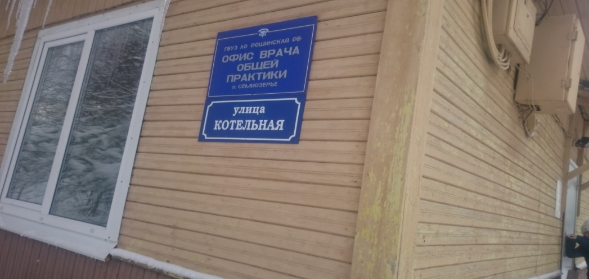

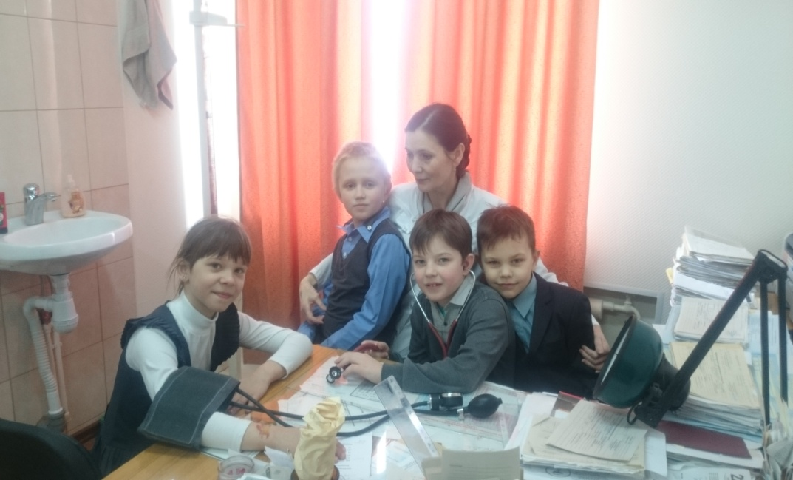

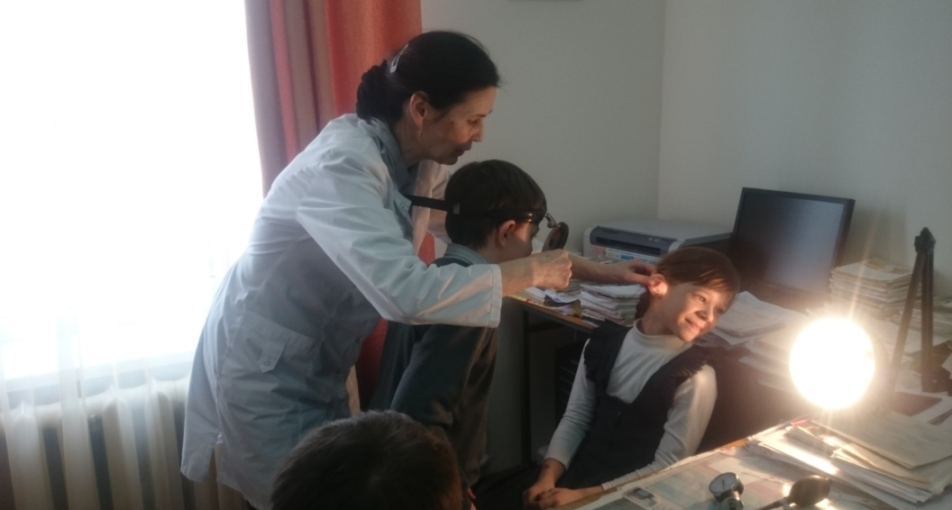
Бабушка Казакова Ромы- Наталья Романовна, тоже рассказала нам много интересного о профессии врача. Сама она медицинская сестра, но выполняет очень важную и трудную работу:
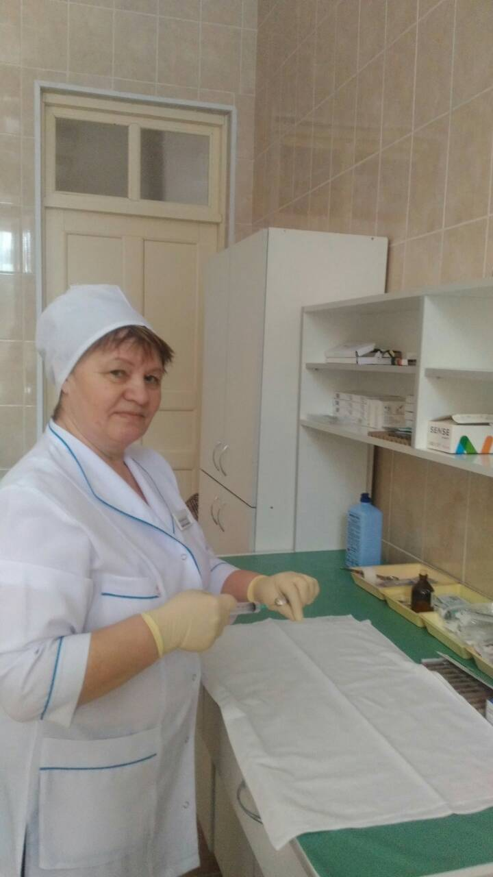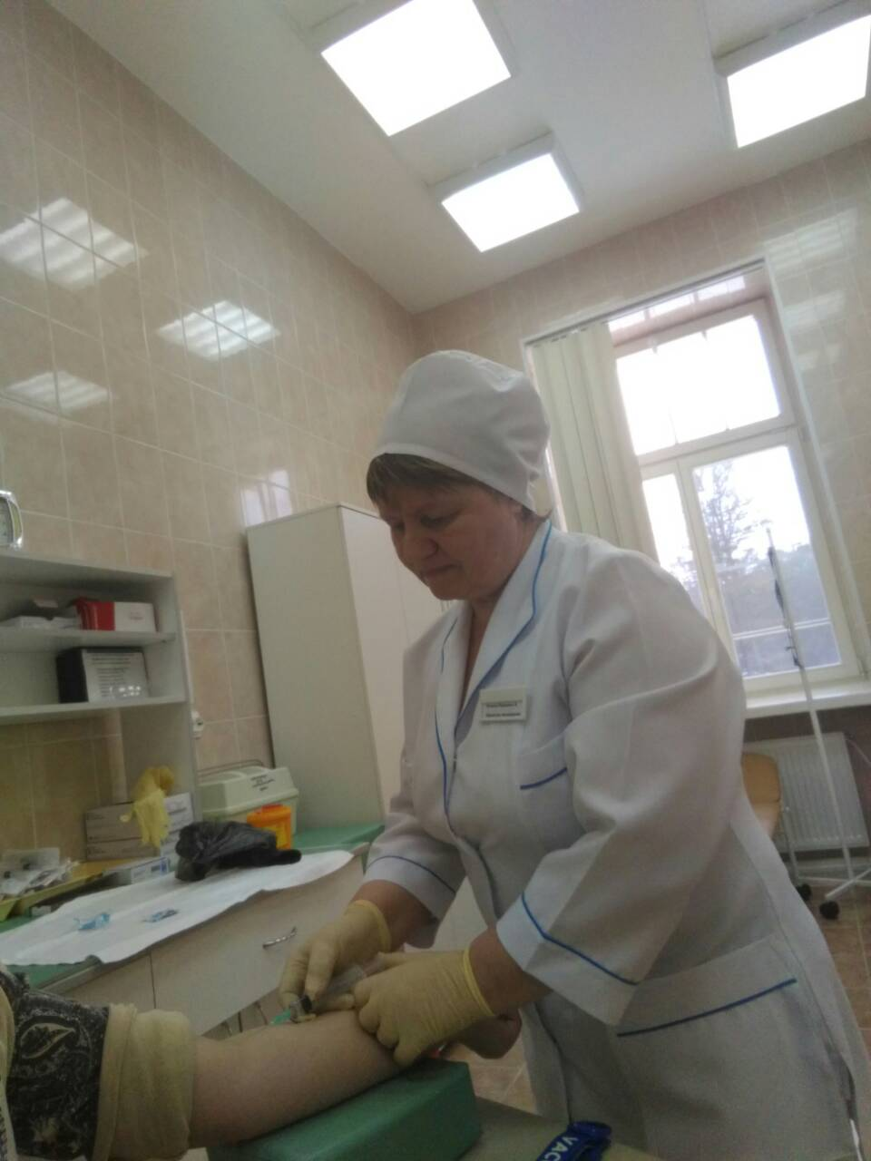
Конечно, сегодняшний наш выбор может ещё много раз измениться, но хочется верить, что эта мечта поведёт нас по жизни вперёд и вперёд!

ИСТОРИЯ ВОЗНИКНОВЕНИЯ ПРОФЕССИИ
Профессия врача имеет многолетнюю историю. В далёкой древности существовали различные целители недугов. Их арсенал в основном состоял из лекарственных трав, настоек, вытяжек из плодов и корений растений, которые обладали способностью заживлять раны и излечивать инфекции. Зачастую таким врачевателям приписывали связь с колдовством, а их искусство возвращения здоровья объясняли с помощью мистики. Само значение слова «врач» имеет русское происхождение и обозначает «заговаривающий», «волшебник». Согласно другой версии слово образовалось от слова «ворчать», что равносильно подтверждало сверхчеловеческие возможности лекарей.…

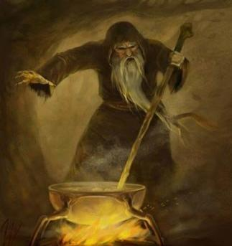
С тех пор далеко шагнула наука.
Врач сегодня – это высококвалифицированный специалист, который лечит людей по всем правилам лечебного дела, используя современные методы диагностики .


Сегодня каждый врач имеет свою специальность :
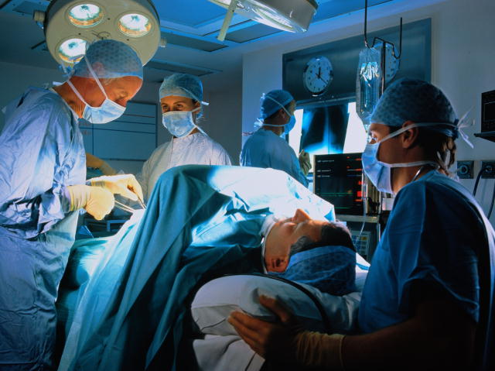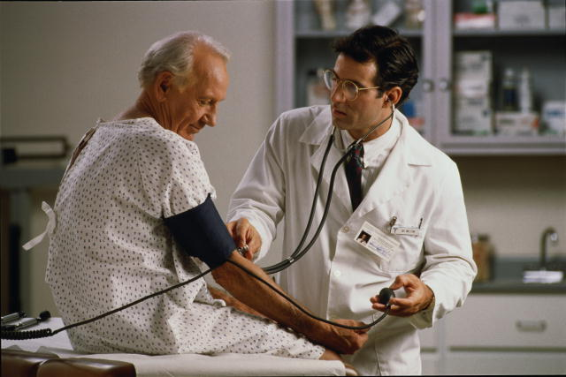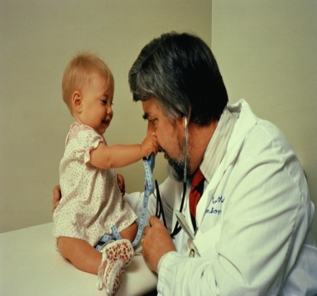
хирург терапевт педиатр
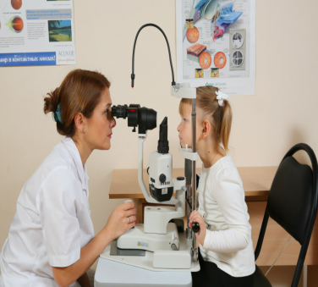 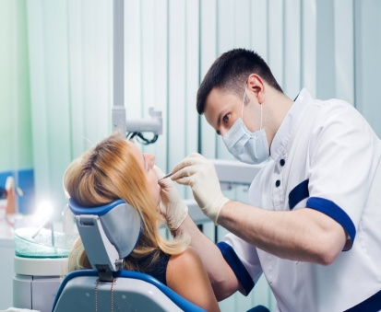 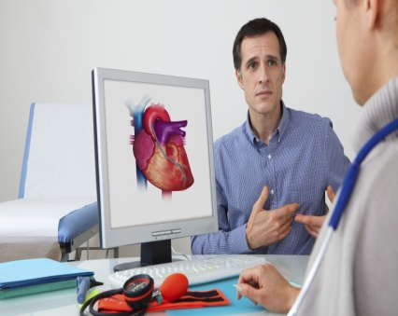 офтальмолог дантист кардиолог
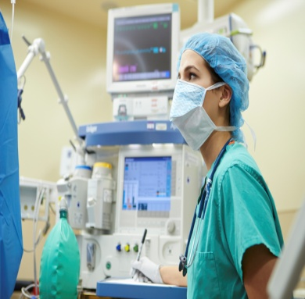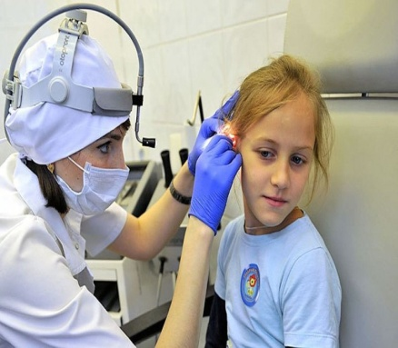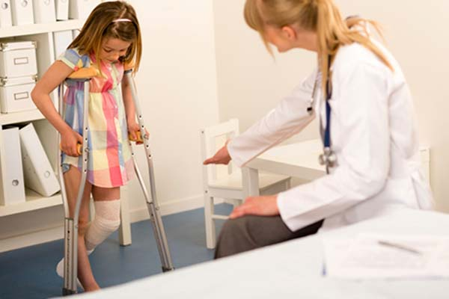
реаниматолог лор травматолог
Качества, которыми должен обладать врач:
- Доброта;
- терпеливость и выдержанность;
- доброжелательность и приветливость;
- ответственность;
- аккуратность;
- тактичность;
- оптимистичность;
- внимательность;
- готовность в любое время оказать помощь;
- бескорыстность.



Где можно получить профессию врача

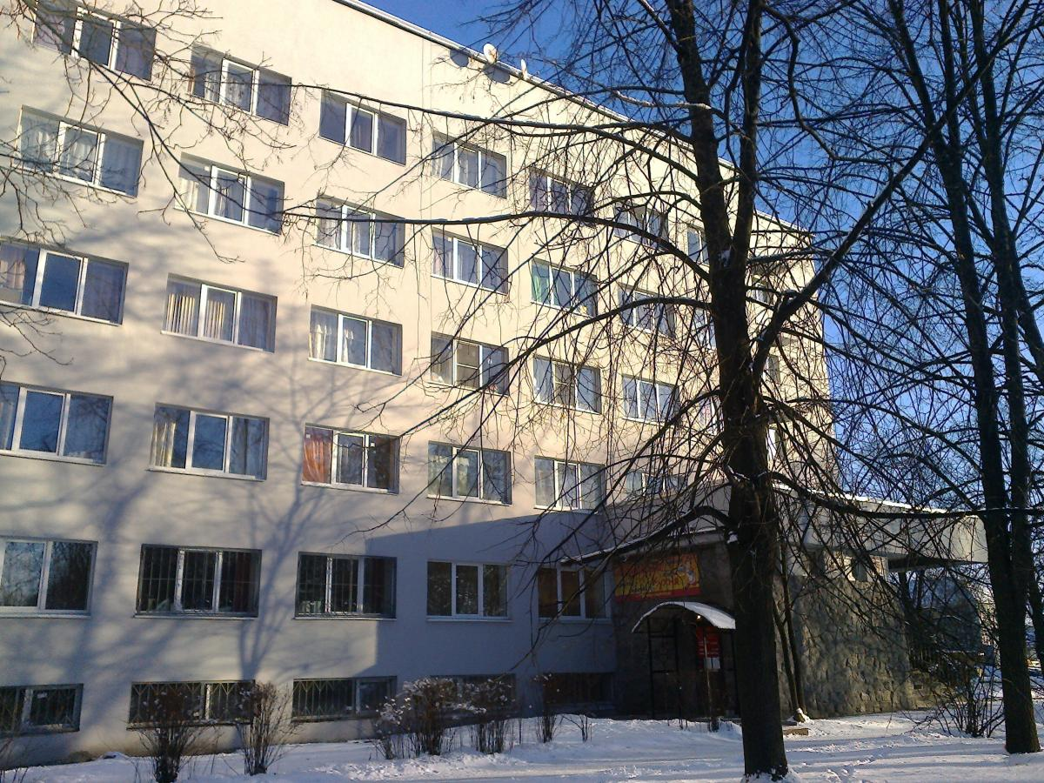
Выборгский медицинский колледж

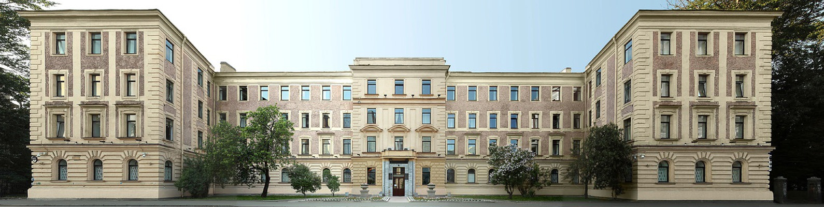
Санкт-Петербургский Государственный университет имени академика И.П.Павлова
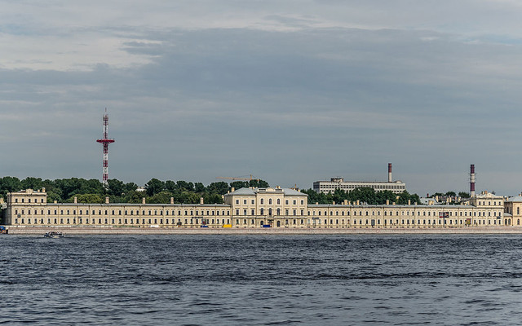
Военно-медицинская академия имени С.М. Кирова
Санкт-Петербург

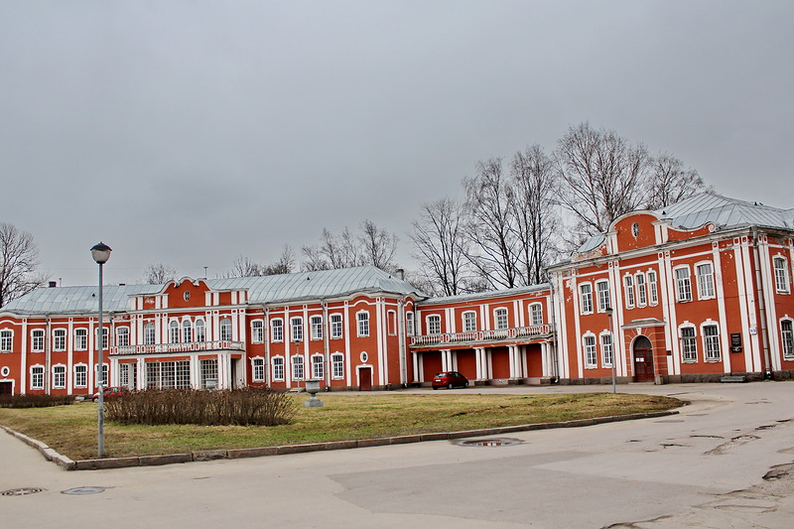
Медицинская академия имени Мечникова
Санкт-Петербург
Конечно, это далеко не все учебные заведения, где можно получить медицинское образование, но нам повезло, что мы живем рядом с такими городами, где можем делать свой выбор.

Заключение
Слава, слава докторам,
Санитаркам, фельдшерам,
Всем медсёстрам, окулистам,
Акушерам, протезистам,
Стоматологам и лорам,
Славу мы поём все хором.
Дали клятву Гиппократа,
Ей верны в работе свято.
Слава, слава докторам!
Низко кланяемся Вам!
Проведя необходимую работу, проанализировав и систематизировав собранный материал, оценив качество работы участников проекта, мы пришли к выводу:
Мы узнали много нового и интересного в ходе своей работы, а самое главное:
на сегодняшний день мы определились в выборе будущей профессии и, надеемся, этот выбор будет правильным
Работа над проектом имела свою практическую значимость, она дала нам возможность задуматься о выборе профессии, познакомиться с правилами её выбора, определить пути достижения поставленной задачи.
Мы думаем, что работу над этой темой продолжим и в будущем, так как её актуальность будет важна для нас всегда.

